实验三 数据更新语句

学号:2020115025 姓名:薄劲阳 班级:计科2班

1、插入一条学生记录（980101，陈红，女，21，4，2303）。

1. **insert** **into** student(
2. sno,
3. sname,
4. sex,
5. sage,
6. dno,
7. dormno
8. )
9. **values**(
10. '980101',
11. '陈红',
12. '女',
13. 21,
14. '4',
15. '2303'
16. );

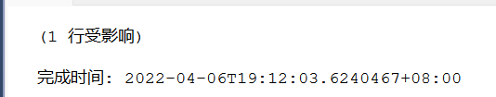

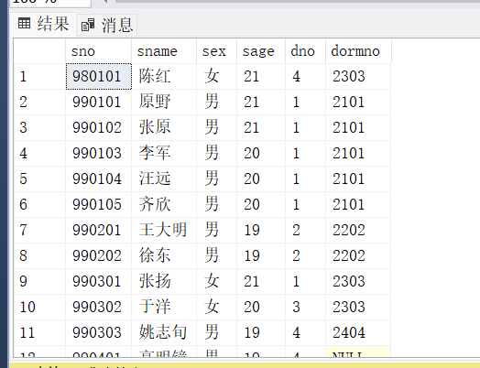

2、在DEPARTMENT院系信息表中插入（5，“历史系”）记录。

1. **insert** **into** department(
2. dno,
3. dname
4. )
5. **values**(
6. '5',
7. '历史系'
8. );

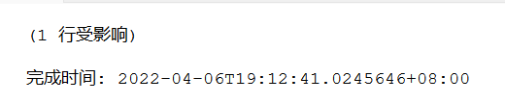

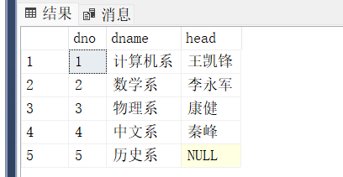

3、创建数据表Grade1，将“99”级学生选修“数据库原理”的、没有分数的学生插入到Grade1表中。

1. **CREATE** **TABLE** GRADE1
2. (SNO **CHAR**(6),
3. CNO **CHAR**(2),
4. SCORE **INT**
5. )
6. **INSERT** **INTO** GRADE1
7. **SELECT** *
8. **FROM** GRADE
9. **WHERE**(SNO  LIKE '99%' AND CNO='01' AND SCORE **IS** NULL)  ；
10. **SELECT** * **FROM** GRADE1



4、修改“980101”学生的姓名为“陈弘”，年龄为20。

1. **update** student
2. **set** sname = '陈弘'
3. **where** sno = '980101';

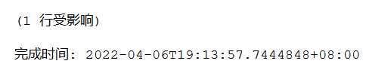

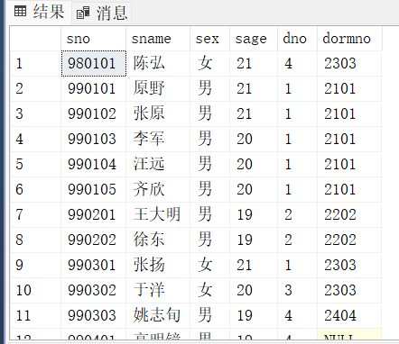

5、将COURSE课程信息表中没有先修课的课程的学分增加2分。

1. **update** course
2. **set** credit = credit + 2
3. **where** cpno **is** NULL;

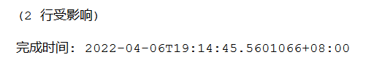

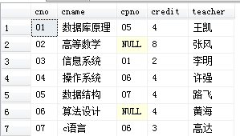

6、将“物理系”的全体学生的“数据库原理”置0分处理。

1. **update** grade
2. **set** score = 0
3. **where** sno in
4. (
5. **select** sno **from** student **where** dno = '3'
6. ) and cno = '01'; --限制条件——在学生表中查询学号（所要查询的学号的系为物理系3）

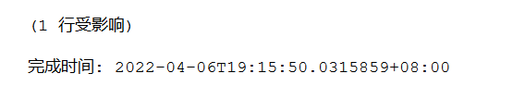

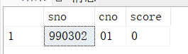

7、删除“98”级所有学生的信息。

1. **delete**
2. **from** student
3. **where** LEFT(sno,2)='98';--查询98级学生 使用数据库自带left函数截取字符串

